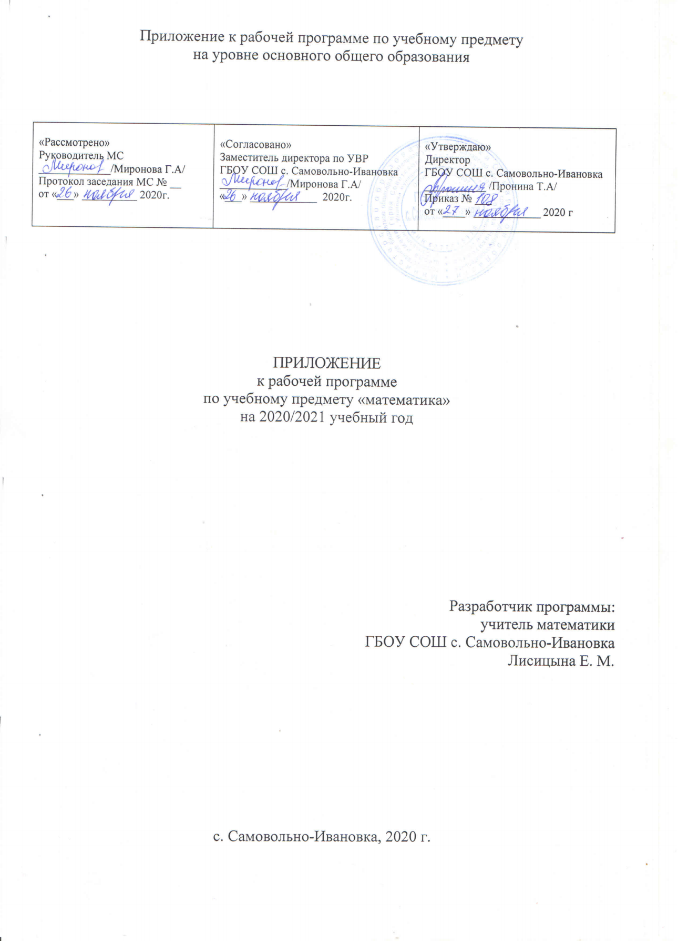

Предмет | Класс | Вариант
Математика | 7 | КТП математика 7 класс 2020-2021 уч.г.
Раздел | Описание раздела | Тема урока | Кол-во часов
Линейное уравнение с одной переменной. Начальные геометрические сведения |  | Числовые и буквенные выражения. Вычисление значений числового выражения. Коэффициент. Упрощение алгебраических выражений | 2
 |  | Прямая и отрезок | 1
 |  | Линейное уравнение с одной переменной | 3
 |  | Луч и угол | 1
 |  | Сравнение отрезков и углов | 1
 |  | Решение задач с помощью уравнений | 4
 |  | Измерений отрезков | 2
 |  | измерений углов | 1
 |  | Повторение и систематизация учебного материала | 1
 |  | Контрольная работа 1 "Линейное уравнение с одной переменной" | 1
 |  | Смежные и вертикальные углы | 2
 |  | Перпендикулярные прямые | 2
 |  | Контрольная работа 2 "Начальные геометрические сведения" | 1
 |  | Повторение. Сложение и вычитание дробей с разными знаменателями | 1
 |  | Повторение. Умножение и деление обыкновенных дробей | 1
 |  | Повторение. отношения и пропорции | 1
 |  | Повторение. Сложение и вычитание положительных и отрицательных чисел | 1
 |  | Повторение. Решение уравнений и задач с помщью уравнений | 1
 |  | Входная контрольная работа | 1
Целые выражения. Треугольники |  | Тождественно равные выражения. Тождества | 2
 |  | Степень с натуральным показателем | 3
 |  | Свойства степени с натуральным показателем | 3
 |  | Корректировка западающих тем ВПР | 1
 |  | Треугольник | 1
 |  | Первый признак равенства треугольников | 2
 |  | Медиана, биссектриса и высота треугольника | 1
 |  | Одночлены | 2
 |  | Корректировка западающих тем ВПР | 1
 |  | Многочлены | 1
 |  | Сложение и вычитание многочленов | 2
 |  | Повторение и систематизация учебного материала | 1
 |  | Контрольная работа 3 "Степень с натуральным показателем. Одночлены. Многочлены. Сложение и вычитание многочленов" | 1
 |  | Свойства равнобедренного треугольника | 2
 |  | Второй признак равенства треугольников | 2
 |  | Корректировка западающих тем ВПР | 1
 |  | Умножение одночлена на многочлен | 4
 |  | Умножение многочлена на многочлен | 4
 |  | Корректировка западающих тем ВПР | 1
 |  | Третий признак равенства треугольников | 2
 |  | Окружность | 1
 |  | Задачи на построение | 2
 |  | Разложение многочлена на множители. Вынесение общего множителя за скобки | 3
 |  | Разложение многочлена на множители. Метод группировки | 3
 |  | Контрольная работа 4 "Умножение одночлена на многочлен. Умножение многочлена на многочлен. Разложение многочлена на множители" | 1
 |  | Решение задач | 4
 |  | Контрольная работа 5 "Треугольники" | 1
 |  | ФСУ. Произведение разности и суммы двух выражений | 3
 |  | ФСУ. Разность квадратов двух выражений | 2
 |  | ФСУ. Квадрат суммы и квадрат разности двух выражениц | 3
 |  | Преобразование многочлена в квадрат суммы или разноти двух выражений | 3
 |  | Повторение и систематизация учебного материала по теме | 1
 |  | Контрольная работа 6 "Формулы сокращенного умножения" | 1
 |  | ФСУ. Сумма и разность кубов двух выражений | 2
 |  | Применение различных способов разложения многолчена на множители | 3
 |  | Повторение и систематизация учебного материала по теме ФСУ | 2
 |  | Контрольная работа 7 "Применение различных способов разложения многочленов на множители" | 1
Функции. Параллельные прямые |  | Связи между величинами. Функция | 2
 |  | Признаки параллельности двух прямых | 2
 |  | Решение задач | 1
 |  | Способы задания функции | 2
 |  | График функции | 2
 |  | Аксиома параллельных прямых | 1
 |  | Теоремы об углах, образованных двумя параллельными прямыми и секущей | 3
 |  | Линейная функция, ее график и свойства | 4
 |  | Повторение и систематизация учебного материала | 1
 |  | Контрольная работа 8 "Функции" | 1
 |  | Решение задач по теме "Параллельные прямые2 | 3
 |  | Контрольная работа 9 "Параллельные прямые" | 1
Системы линейных уравнений с двумя переменными. Построение треугольников |  | Уравнение с двумя переменными | 2
 |  | Линейное уравнение с двумя переменными и его график | 3
 |  | Некоторые свойства прямоугольных треугольников | 1
 |  | Решение задач | 1
 |  | Признаки равенства прямоугольных треугольников | 2
 |  | Системы уравнений с двумя переменными. Графический метод решения систем двух линейных уравнений с двумя переменными | 3
 |  | Расстояние от точки до прямой. Расстояние между параллельными прямыми | 1
 |  | Решение систем уравнений методом подстановки | 3
 |  | Решение систем уравнений методом сложения | 2
 |  | Построение треугольников по трем элементам | 3
 |  | Решение задач с помощью систем уравнений | 3
 |  | Решение задач по теме "Прямоугольный треугольник. Построение треугольника" | 2
 |  | Контрольная работа 10 "Построение треугольников" | 1
 |  | Повторение и систематизация учебного материала | 1
 |  | Контрольная работа 11 "Системы линейных уравнений с двумя переменными" | 1
Соотношения между сторонами и углами треугольника |  | Сумма углов треугольника | 2
 |  | Соотношения между сторонами и углами треугольника | 2
 |  | Неравенство треугольника | 2
 |  | Решение задач | 2
 |  | Контрольная работа 12 "Соотношения между сторонами и углами треугольника" | 1
Повторение |  | Обобщение и систематизация знаний | 42

